Для заказа доставки данной работы воспользуйтесь поиском на сайте http://www.mydisser.com/search.html

МІНІСТЕРСТВО ОСВІТИ І НАУКИ, МОЛОДІ ТА СПОРТУ УКРАЇНИ
ОДЕСЬКА ДЕРЖАВНА АКАДЕМІЯ БУДІВНИЦТВА ТА АРХІТЕКТУРИ
Петричко Світлана Миколаївна

УДК 666.972

СКЛАД ТА ВЛАСТИВОСТІ
ДЕКОРАТИВНОГО СУДНОБУДІВНОГО БЕТОНУ
Спеціальність 05.23.05 – будівельні матеріали та вироби
А в т о р е ф е р а т
дисертації на здобуття наукового ступеня
кандидата технічних наук
Одеса – 2013

Дисертація є рукописом.

Робота виконана в Одеській державній академії будівництва та архітектури Міністерства освіти і науки, молоді та спорту України.

Науковий керівник: - доктор технічних наук, професор
Мішутін Андрій Володимирович,
Одеська державна академія будівництва та архітектури, завідувач кафедри проектування, будівництва та експлуатації автомобільних доріг

Офіційні опоненти: - доктор технічних наук, професор
Дворкін Олег Леонідович,
Національний університет водного господарства та природокористування (м. Рівне), професор кафедри технології будівельних виробів і матеріалознавства;

- кандидат технічних наук
Гузій Сергій Григорович,
Київський національний університет будівництва і архітектури (м. Київ), старший науковий співробітник Науково-дослідного інституту в’яжучих речовин та матеріалів ім. В.Д. Глуховського

Захист відбудеться « 26 » лютого 2013 р. об 11 годині на засіданні спеціалізованої вченої ради Д 41.085.01 Одеської державної академії будівництва та архітектури за адресою: 65029, м. Одеса, вул. Дідріхсона, 4, ауд. а360.

З дисертацією можна ознайомитися в бібліотеці Одеської державної академії будівництва та архітектури за адресою: 65029, м. Одеса, вул. Дідріхсона, 4.

Автореферат розісланий « 24 » січня 2013 р.

Вчений секретар спеціалізованої  вченої ради, к.т.н., доцент |  | Карпюк В.М.

ЗАГАЛЬНА ХАРАКТЕРИСТИКА РОБОТИ

Актуальність теми. Для плавучих споруд (доки, причали і плавучі готелі) застосування залізобетону економічно вигідно, оскільки дозволяє зменшити їх вартість будівництва і значно збільшити терміни експлуатації. Сучасні суднобудівні бетони мають високі характеристики міцності, морозостійкості та водонепроникності, що дозволяє застосовувати їх як конструкційний матеріал для будівництва морських залізобетонних плавучих споруд, що експлуатуються в різних умовах.
Використання залізобетонних конструкцій в цивільному будівництві передбачає необхідність декоративного оздоблення огороджувальних конструкцій. Однак специфіка експлуатації плавспоруд робить це проблематичним завданням.
За рахунок поліпшення декоративних властивостей суднобудівного бетону шляхом зміни його кольорової гами, при забезпеченні довговічності матеріалу в складних умовах експлуатації, можливо підвищення конкурентоспроможності залізобетонних плавучих споруд на світовому ринку.
Світовий досвід виробництва декоративних бетонів показав, що найбільш якісними є матеріали із застосуванням синтетичних порошкових пігментів, завдяки яким можливе отримання практично будь-яких колірних гам. Для ефективного застосування пігментів в суднобудівних бетонах в поєднанні з сучасними модифікаторами і сульфатостійким цементом, необхідно оптимізувати склади декоративних композитів і розробити технологію їх приготування і застосування.
Зв'язок роботи з науковими програмами, планами, темами. Робота виконана в рамках держбюджетної теми МОНМС України «Розробка та впровадження сучасних технологій при будівництві автомобільних доріг, водопропускних споруд і аеродромів» (№ 0111U001249), держбюджетної теми Держагентства з водних ресурсів «Розробка регламенту з обстеження та оцінки технічного стану бетонних та залізобетонних гідротехнічних споруд меліорації» (№ 0108U005468), в рамках хозтеми ХДЗ «Палада» «Розробка сумішей суднобудівних бетонів і ефективних хімдобавок для використання на ХДЗ «Палада» під час будівництва композитних та залізобетонних плавучих споруд» (№ 0107U4000808).
Метою роботи є поліпшення декоративних властивостей суднобудівного бетону за рахунок застосування модифікуючих добавок і спеціальних порошкових пігментів.
Завдання дослідження:
- проаналізувати вплив порошкових пігментів на процес твердіння цементу і технологічні властивості бетонної суміші;
- використовуючи комплекс експериментально-статистичних моделей оцінити вплив порошкових пігментів на міцнісні характеристики модифікованих декоративних суднобудівних бетонів;
- проаналізувати вплив пігментів на водонепроникність, морозостійкість і спеціальні показники якості декоративних суднобудівних бетонів: тріщиностійкість, ударостійкість і стираність;
- провести аналіз структури декоративних суднобудівних бетонів;
- розробити склади декоративних суднобудівних бетонів з високою виразністю за рахунок насиченості кольору і з високими рівнями міцності, водонепроникності, морозостійкості;
- розробити і впровадити технологічний регламент з приготування і застосування декоративних суднобудівних бетонів для будівництва плавучих гідротехнічних споруд.
Об’єкт дослідження. Суднобудівні бетони, модифіковані комплексною добавкою (Пенетрон А + С-3) і синтетичними порошковими залізоокисними пігментами, для поліпшення декоративних властивостей.
Предмет дослідження. Закономірності впливу порошкових пігментів на колірну гаму суднобудівного бетону, його технологічні та фізико-механічні властивості.
Методи дослідження. Фізико-механічні властивості декоративних та контрольних модифікованих суднобудівних бетонів визначалися відповідно до нормативів на атестованому обладнанні. Експериментальні дослідження виконані по оптимальному 5-ти факторному плану типу «трикутники на квадраті». Виконувалися побудова та аналіз нелінійних експериментально-статистичних моделей. Застосовувався рентгеноструктурний, диференційно-термічний і мікроскопічний аналізи, методики механіки руйнувань для аналізу тріщиностійкості.
Наукова новизна одержаних результатів полягає в наступному:
- показана можливість поліпшення декоративних властивостей суднобудівного бетону за рахунок зміни його кольорової гами при використанні синтетичних залізоокисних порошкових пігментів;
- встановлено вплив складу бетону, в тому числі кількості та виду синтетичного порошкового пігменту, на основні фізико-механічні властивості модифікованого суднобудівного бетону;
- показано, що введення порошкових пігментів-наповнювачів дозволяє зменшити середній розмір пор модифікованих суднобудівних бетонів на 15..20% та підвищити однорідність розміру пор;
- встановлено можливість застосування різних порошкових пігментів та їх сумішей в складах декоративних суднобудівних бетонів без зміни фізико-механічних характеристик;
- з використанням методів комп’ютерного матеріалознавства визначені раціональні склади декоративних суднобудівних бетонів підвищеної корозійної стійкості в морській воді.
Практичне значення одержаних результатів. За результатами виконаних у дисертації досліджень розроблені склади декоративних модифікованих суднобудівних бетонів з різною колірною гамою та з високими рівнями міцності, тріщиностійкості, морозостійкості, водонепроникності і корозійної стійкості в морській воді. Отримано декларативний патент України на модифіковану декоративну бетонну суміш. Розроблено та затверджено Тимчасовий регламент з технології приготування модифікованих декоративних суднобудівних бетонів для виготовлення тонкостінних плавучих споруд і композитних доків (Херсонський державний завод «Палада», 2012 р.).
Особисто здобувачем отримані:
- експериментальні дані про властивості модифікованих декоративних суднобудівних бетонів;
- закономірності, що відображають вплив виду та кількості порошкового пігменту на властивості дрібнозернистих бетонів, і комплекси п’ятифакторних ЕС-моделей;
- раціональні склади модифікованих декоративних суднобудівних бетонів, що забезпечують комплекс декоративних, технологічних і фізико-механічних вимог;
- рекомендації з технології приготування і застосування декоративного суднобудівного бетону для будівництва плавучих залізобетонних і композитних споруд.
Апробація результатів дисертації. Основні результати досліджень доповідались на науковому семінарі «Інженерна архітектоніка, реставрація, реконструкція, урбоекологія, збереження архітектурної спадщини» (Одеса, 2010, 2011); на міжнародних конференціях «Ресурсоекономні матеріали, конструкції, будівлі та споруди» (Рівне, 2011), «Структуроутворення, міцність і руйнування композиційних будівельних матеріалів і конструкцій» (Одеса, 2011, 2012), «Архітектура, будівництво – сучасність» (Варна, 2011); на науково-технічній конференції професорсько-викладацького складу ОДАБА секції «Автомобільні дороги та аеродроми» (Одеса, 2011).
Публікації. Основні положення дисертації опубліковані в 1 патенті, 1 технологічному регламенті і в 7 друкованих працях, з них 6 у фахових виданнях, затверджених ВАК України, та 1 доповіді на міжнародній конференції.
Структура і обсяг роботи. Дисертація складається зі вступу, основної частини (5 розділів), висновків, списку літературних джерел та 3-х додатків. Загальний обсяг роботи 159 сторінок, у тому числі 36 рисунків, 12 таблиць, список літератури з 144 найменувань.

ЗМІСТ РОБОТИ

У вступі обґрунтована актуальність роботи, сформульовані мета і завдання дослідження, наведені положення наукової новизни і практичної цінності отриманих результатів.
У першому розділі проведено аналіз літературних даних, який дозволив сформулювати мету і завдання роботи.
Будівлі та споруди, крім виконання основного функціонального завдання, повинні мати певну архітектурно-художню виразність. Для ряду бетонних і залізобетонних споруд основним методом надання архітектурної виразності є форма, фактура і обробка конструкцій. В плавучих залізобетонних спорудах, як і в більшості гідротехнічних, в якості матеріалу оздоблення і конструкцій виступає бетон. Для надання конструкціям подібних споруд архітектурної виразності застосовуються декоративні бетони. Для отримання необхідного кольору бетону використовуються порошкові пігменти, які можна поєднувати як з білим, так і з сірим портландцементом. У сучасному будівництві найбільш поширеними є пігменти на основі оксидів металів і металоорганічні сполуки. Крім того, залізоокисні пігменти є стійкими в умовах експлуатації плавучих гідротехнічних споруд, що дозволяє використовувати їх для виготовлення декоративного суднобудівного бетону. Методам отримання декоративних бетонів і розчинів, а також забезпеченню їх якісних показників і довговічності, присвячені роботи П.І. Боженова, С.М. Рояка, М.І. Бруссера, Л.І. Холопової, В.П. Кузьміної та інших вчених.
Так само, як і для конструкційних бетонів, для підвищення якісних характеристик та довговічності декоративних бетонів, ефективно використання добавок-модифікаторів. Проаналізовано роботи, присвячені методам управління властивостями бетонів за рахунок застосування модифікаторів (В.Г. Батраков, В.Б. Ратінов, В.С. Рамачандран) і наповнювачів (В.М. Вировой, В.С. Дорофєєв, В.І. Соломатов). Також проведено літературний огляд робіт, присвячених методам підвищення корозійної стійкості бетонів, в тому числі у водному середовищі (В.М. Москвін, Ф.М. Іванов, В.Л. Чернявський, В.І. Бабушкін, В.В. Стольніков, Л.Й. Дворкін, О.Л. Дворкін, М.Г. Елбакідзе).
Для цілого ряду великогабаритних плавучих споруд, докування яких не представляється можливим (плавучі доки, готелі, причали, платформи, плавучі будівлі тощо), залізобетон є практично єдиним матеріалом, що задовольняє вимоги тривалої безремонтної експлуатації в суворих умовах. Крім того, суднобудівний бетон є перспективним матеріалом для побудови нетрадиційних плавучих і підводних споруд великих розмірів, призначених для освоєння ресурсів світового океану.
Конструкції плавучих споруд експлуатуються у важких умовах: піддаються зволоженню і висушуванню, заморожуванню і відтаванню, тиску води і льоду, впливу солей і живих організмів. Таким чином, вони зазнають дію всіх трьох видів корозії за В.М. Москвіним, а також морозні і динамічні дії. Як показано в роботах А.В. Мішутіна, А.С. Рашковського, М.К. Тихонова та інших вчених, для забезпечення довговічності суднобудівного бетону в складних умовах експлуатації необхідно створення дрібнопористої структури з перевагою замкнутих пор. Тому сучасні суднобудівні бетони виготовляються із застосуванням сульфатостійкого портландцементу, а також пластифікуючих і кольматуючих добавок.
На основі проведеного літературного огляду і попередніх експериментів була сформульована робоча гіпотеза досліджень. За рахунок застосування порошкових пігментів-наповнювачів спільно з комплексним модифікатором, що складається з суперпластифікатора та ефективної кольматуючої добавки, можливе поліпшення декоративних властивостей суднобудівного бетону шляхом отримання широкої гами кольорів при забезпеченні комплексу необхідних фізико-механічних характеристик матеріалу. Використання декоративного бетону в зовнішніх конструкціях дозволить підвищити виразність і, тим самим, конкурентоспроможність залізобетонних плавучих споруд.
У другому розділі обґрунтований вибір варійованих в експериментальних дослідженнях факторів складу декоративного суднобудівного бетону і вибір використовуваних пігментів, описаний план експерименту, методи досліджень та характеристики використаних матеріалів.
Для досягнення декоративного ефекту були використані залізоокисні порошкові пігменти виробництва компанії Procter Johnson (Великобританія), відібрані за результатами попередніх експериментів:
- пігмент залізоокисний червоний PJ130, оксид заліза Fe₂O₃ у формі гематиту;
- пігмент залізоокисний жовтий PJ920, моногідрат окису заліза (III) FeO(OH) у формі гетиту;
- пігмент синій PJ513 на основі оксидів заліза, містить оксид заліза, моногідрат окису заліза і карбонату кальцію.
Дані три пігменти є барвниками трьох кольорів, які є кольорами першого порядку (червоний, синій і жовтий), за допомогою яких може бути отриманий будь-який колір.
Експеримент проводився за оптимальним планом типу «трикутники на квадраті» з п’ятнадцятьма дослідними точками. В якості сумішевих факторів прийнятий вид пігменту: v₁ – Fe₂O₃ (PJ130, червоний), v₂ – синя залізоокисна суміш (PJ513), v₃ – FeO(OH) (PJ920, жовтий), за умови суми рівнів факторів, що дорівнює одиниці.
Незалежними факторами були прийняті:
- Х₄ загальна кількість пігменту від 5 до 25 кг/м³;
- Х₅ кількість сульфатостійкого портландцементу від 400 до 600 кг/м³.
У всі суміші вводився комплексний модифікатор [Пенетрон A (2% від маси цементу) + суперпластифікатор С-3 (0.8% від маси цементу)].
Застосовувався сульфатостійкий портландцемент марки 400 Амвросіївського заводу «Донцемент», щебінь фракції 5-10 мм і митий кварцовий пісок Микитівського кар’єру з модулем крупності 2.7. Для рівномірного розподілу пігменту в суміші, він вводився в бетонозмішувач після подачі в нього щебеню, піску і цементу, але до введення води з добавками.
Крім 15-ти декоративних бетонів досліджувалися три контрольних склади суднобудівного бетону без пігменту і з кількістю сульфатостійкого портландцементу відповідно 400, 500 і 600 кг/м³.
Фізико-механічні характеристики бетону визначалися за стандартними методиками. Водонепроникність визначалася за методом мокрої плями (ГОСТ 12730.5-84) на приладі ВНДІБТу для визначення водонепроникності дрібнозернистих бетонів на зразках товщиною 4 см і діаметром 10 см, а також по повітропроникності на зразках 15×15×5 см приладом «АГАМА-2». Морозостійкість визначалася по прискореному (III) методу в солоній воді при заморожуванні до -50 °С (ДСТУ Б В.2.7-49-96). Рівень критичного коефіцієнту інтенсивності напружень K_{1C} (МПа×м^{0.5}) визначався за трьохточковою схемою випробувань зразків з надрізом згідно ГОСТ 29167-91. Стираність визначалася на зразках-кубах з ребром 7.07 см на крузі стирання ЛКС-3 (ГОСТ 13087-81). Побудова і статистичний аналіз експериментально-статистичних (ЕС) моделей виконувалися за типовими методиками (роботи В.А. Вознесенського, Т.В. Ляшенко) з використанням діалогової системи Compex, розробленої на каф. ПАТБМ Одеської державної академії будівництва та архітектури.
У третьому розділі проаналізовано технологічні та фізико-механічні характеристики декоративних суднобудівних бетонів.
Так як вплив модифікаторів на властивості цементів значною мірою визначає їх вплив на властивості бетонів, вивчався вплив кількості та виду пігменту на нормальну густоту і терміни тужавлення цементного тіста. Встановлено, що введення пігментів v₁ і v₂ (Fe₂O₃ і суміші Fe₂O₃ + FeO(OH) + CaCO₃) не впливає на нормальну густоту цементного тіста, а пігменту v₃ (FeO(OH)) підвищує цей показник на 3..8%. Пігменти не впливають на час початку тужавлення і дещо скорочують терміни кінця тужавлення цементного тіста. Найбільш відчутно, на 35..40 хвилин, знижується час кінця тужавлення цементу з пігментами v₂ і v₃.
Всі досліджені бетонні суміші мали рівну рухливість від 16 до 18 см осадки конусу, що досягалося зміною кількості води замішування. Аналіз зміни водопотреби сумішей показав, що В/Ц усіх сумішей знаходилося в межах від 0.29 до 0.41. При збільшенні кількості цементу В/Ц, звісно, знижується, а при введенні пігментів – дещо збільшується. Вид пігменту також впливав на водопотребу сумішей рівної рухливості – суміші з пігментом v₂ і, особливо, з v₃ (FeO(OH)), як найменш щільним пігментом, мають дещо вищу водопотребу в порівнянні з сумішами з Fe₂O₃.
В рамках досліджень був побудований комплекс ЕС-моделей, що описують властивості досліджених матеріалів, в тому числі модель, що відображає вплив складу декоративного бетону на його міцність при стиску (s_{е} = 0.005):

f_{ck.cube}(МПа) = 57.05·v₁ + 6.08·v₁·v₂ + 2.48·v₁·v₃ – 1.83·v₁·x₄ + 9.87·v₁·x₅ ± 0·x₄² ± 0·x₄·x₅
+ 55.32·v₂ + 8.77·v₂·v₃ – 2.00·v₂·x₄ + 9.08·v₂·x₅ + 5.04·x₅²
+ 54.84·v₃ – 2.62·v₃·x₄ + 8.28·v₃·x₅ (1)

Діаграма у вигляді «трикутники на квадраті», що побудована по даній моделі, показана на рис.1.а. Як видно з діаграми, міцність при стиску досліджених бетонів перебувала в межах від 50 до 70 МПа, при цьому на величину міцності впливає переважно кількість портландцементу. При збільшенні кількості порошкового пігменту міцність несуттєво знижується.
Однак характерна не сама міцність суднобудівних бетонів, а її зміна при введенні порошкових пігментів. Дана величина була проаналізована за рахунок порівняння властивостей декоративних бетонів з властивостями аналогічних бетонів без пігментів, тобто:

$δY=\frac{Y_{\text{пігмент}}}{Y_{\text{контроль}}}$ (2)

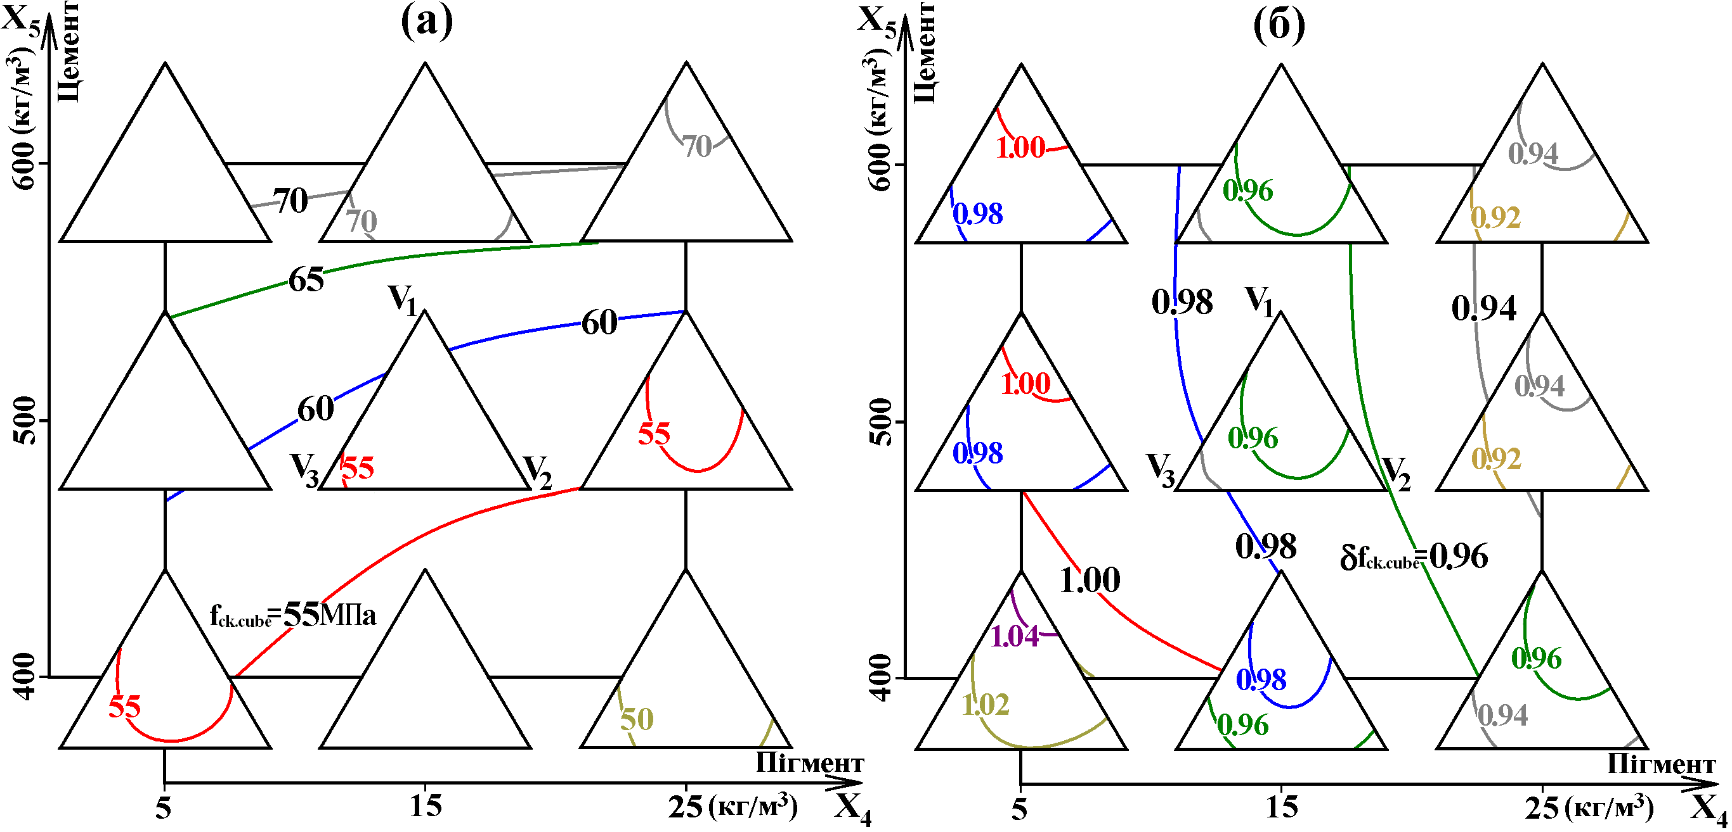
Рис.1 Вплив варійованих факторів складу декоративних суднобудівних бетонів на їх міцність при стиску (а) і відносну зміну міцності при стисненні δf_{ck.cube} при введенні пігментів (б)

Діаграма на рис.1.б побудована за відповідною ЕС-моделлю і відображає відносну зміну міцності при стиску δf_{ck.cube} суднобудівних бетонів при введенні пігментів.
Можна зробити висновок, що при введенні до 15 кг/м³ пігменту міцність бетону змінюється не більш ніж на 5%. Підвищення кількості пігменту до 25 кг/м³ знижує величину міцності матеріалу на 7-8% у порівнянні з бетонами без пігменту. Зниження міцності обумовлено підвищенням водопотреби суміші, відповідно бетони з v₃ (FeO(OH)) мають дещо меншу міцність.
Аналіз впливу складу декоративних суднобудівних бетонів на їх міцність на розтяг при згині показав, що даний показник може досягати для дрібнозернистих бетонів 9 МПа і на його величину впливає переважно кількість цементу. Введення до 15 кг/м³ пігменту не впливає на міцність на розтяг, що пояснюється проявом властивостей пігментів як наповнювачів.
У четвертому розділі проаналізовано вплив варійованих факторів на водонепроникність, морозостійкість, стираність, тріщино- і ударостійкість декоративного суднобудівного бетону, а також на його структуру і колірні характеристики.
Для суднобудівних бетонів одним з найбільш важливих показників якості, що забезпечують довговічність і корозійну стійкість, є водонепроникність. Як видно з побудованої за відповідною ЕС-моделлю діаграмою (рис.2), всі досліджені декоративні суднобудівні бетони відповідають вимогам Морського регістру і показали досить високий рівень водонепроникності – від W10 до W16, що обумовлено введенням в їх склад комплексного модифікатора [Пенетрон А + С-3]. Аналіз індивідуального впливу пігментів на водонепроникність дозволяє сказати, що найменші рівні W спостерігаються у складів з пігментом v₃ (FeO(OH)). Порівняння водонепроникності декоративних бетонів з контрольними показало, що незалежно від виду пігменту при його кількості до 15 кг/м³ рівень водонепроникності декоративних складів не нижче водонепроникності контрольних складів.
Однією з основних причин руйнування бетону в процесі експлуатації є дія поперемінного заморожування і відтавання. Всі досліджені склади суднобудівних бетонів при кількості пігменту до 15 кг/м³ мали достатньо високий рівень морозостійкості – не нижче 400 циклів в солоній воді. На морозостійкість найбільшою мірою впливає кількість портландцементу – за рахунок підвищення кількості в’яжучого з 400 до 600 кг/м³ рівень F зростає приблизно на 100 циклів незалежно від кількості та виду пігменту. Вплив залізоокисних пігментів на морозостійкість неоднозначно – при введенні пігменту в кількості від 5 до 15 кг/м³ морозостійкість суднобудівного бетону зростає на величину до 50 циклів (рис.3). Підвищення кількості пігменту до 25 кг/м³ вже знижує морозостійкість бетону. Таким чином, можна рекомендувати використання модифікованих декоративних бетонів для побудови плавучих споруд, що експлуатуються в жорстких кліматичних умовах.
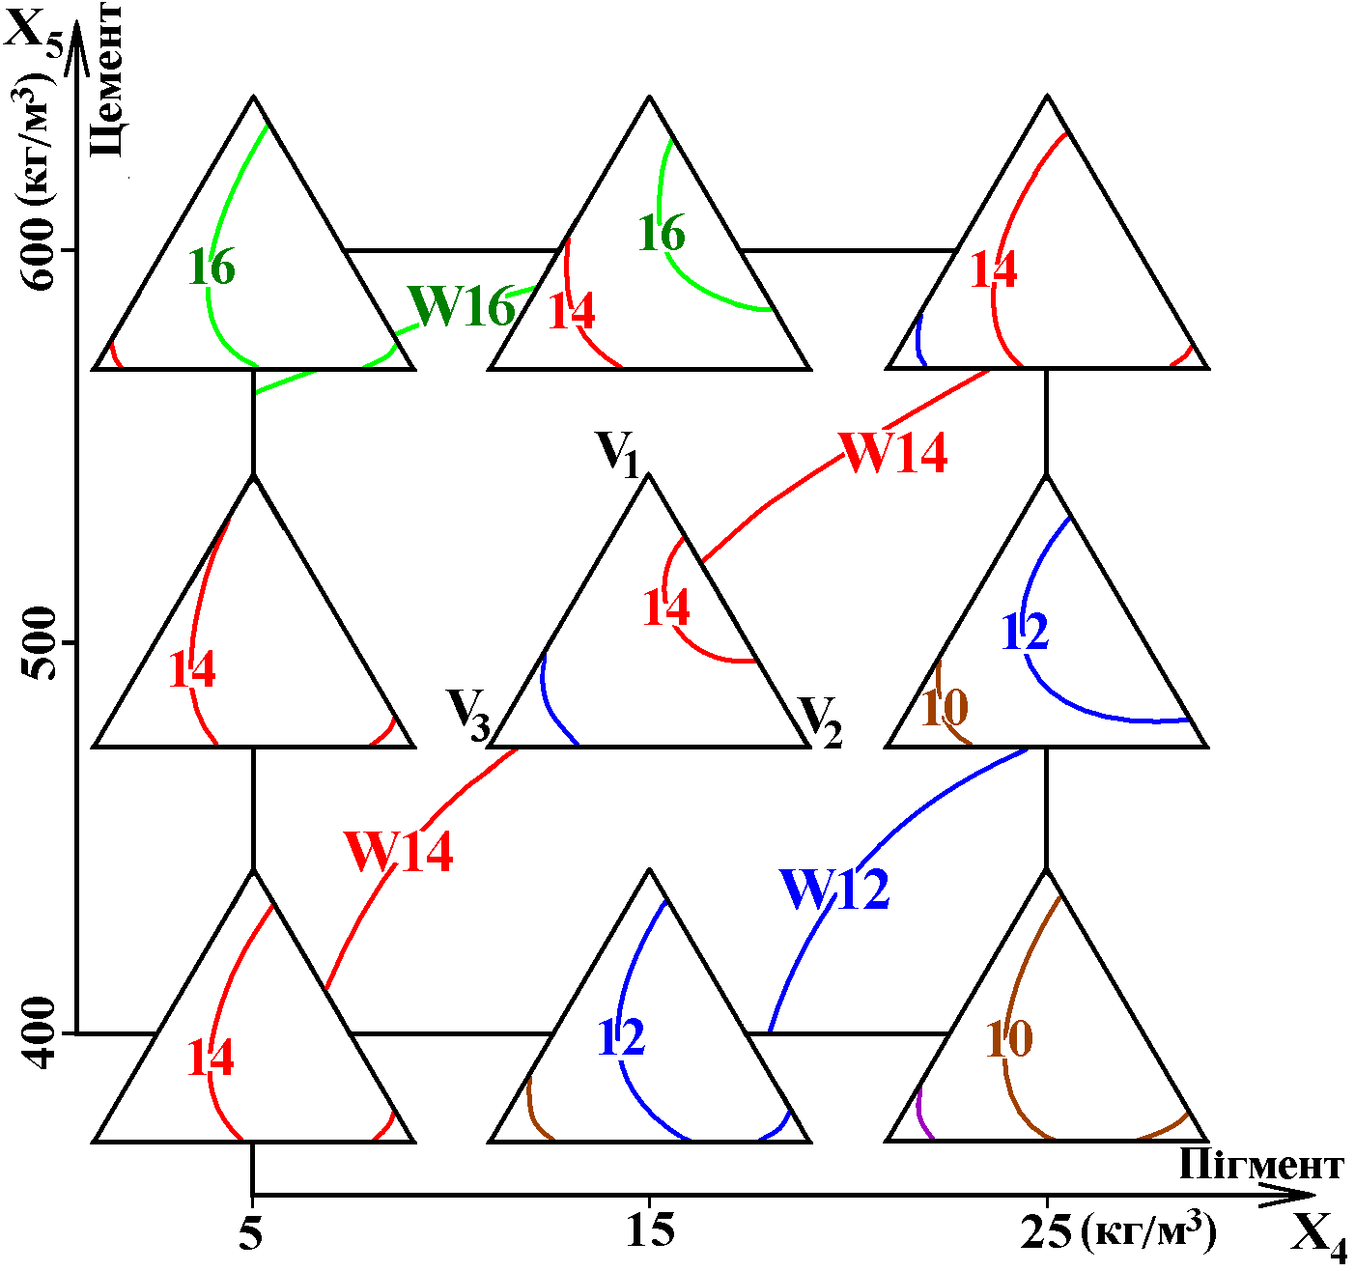
Рис.2 Вплив варійованих факторів складу
на водонепроникність декоративних
суднобудівних бетонів

Конструкції плавучих залізобетонних споруд в процесі експлуатації піддаються різним динамічним і стираючим впливам, тому важливими показниками якості для них є тріщиностійкість, ударостійкість і стираність бетону.
Ударостійкість декоративних бетонів при варіюванні складу змінювалася в межах від 7 до 8.5 Дж/см² і при введенні пігментів дещо підвищувалася, що пояснюється їх впливом на мікроструктуру як наповнювачів і як демпфуючих частинок.
Тріщиностійкість бетонів визначалася із застосуванням методик механіки руйнувань за рівнем критичного коефіцієнта інтенсивності напружень К_{1С} (МПа×м^{0.5}). Аналіз впливу складу декоративних суднобудівних бетонів на їх тріщиностійкість показав, що при введенні 12..15 кг/м³ пігменту рівень К_{1С} декоративних бетонів на 7..10% вище в порівнянні з тріщиностійкістю складів без пігментів.
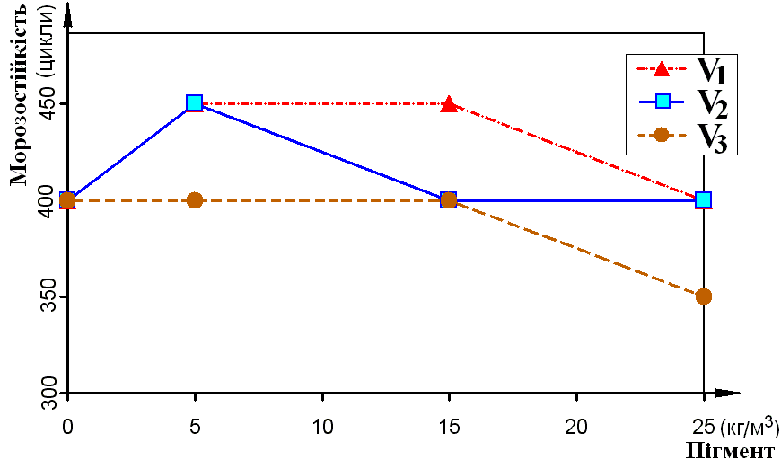
Рис.3 Зміна морозостійкості
суднобудівного бетону при введенні пігментів
(кількість цементу 500 кг/м³)

Проведений аналіз стираності декоративних бетонів показав, що при кількості пігменту до 15 кг/м³ даний показник якості не вище стираності аналогічних суднобудівних бетонів без пігментів. В цілому, стійкість досліджених декоративних суднобудівних бетонів до динамічних і стираючих впливів можна вважати достатньою для забезпечення високої довговічності і корозійної стійкості в різних умовах експлуатації плавучих залізобетонних споруд.
Для всіх досліджених бетонів визначалася технологічна пошкодженість за рахунок прояву тріщин і поверхонь розділу в розчині таніну. Зважаючи на наявність пігменту в структурі, прояв сітки технологічних тріщин і поверхонь розділу декоративних бетонів здійснювати складніше, ніж на поверхні зразків звичайних цементних бетонів. Колір матеріалу погіршує видимість тріщин, тому для збільшення точності на електронних фотографіях вони обводилися відповідними лініями. Проведений аналіз показав, що коефіцієнт технологічної пошкодженості досліджених бетонів змінювався від 1.7 до 2.1 см/см². Склади з раціональною кількістю пігменту, близько 12..17 кг/м³, показали на 10..12% менший коефіцієнт технологічної (початкової) пошкодженості в порівнянні з бетонами без наповнювача. Незалежно від кількості портландцементу найбільшу пошкодженість показали склади з FeO(OH) (пігментом v₃), що пояснюється підвищеним рівнем В/Ц для даних складів. Із збільшенням витрати цементу і при введенні до 15 кг наповнювача розміри кластерів зменшуються, тобто введення раціональної кількості пігменту позитивно позначається на початковому структуроутворенні композиту.
Також були проведені рентгенографічний, диференційно-термічний і мікроструктурний аналізи декоративних бетонів. Рентгенограми штучного каменю, отриманого на основі сульфатостійкого цементу і пігментів у кількості 10% від маси цементу, показані на рис.4.

Рис.4 Рентгенограми штучного каменю, отриманого на основі сульфатостійкого цементу і пігментів:
1 – бетон без пігменту;
2 – з пігментом v₂;
3 – з пігментом v₃;
4 – з пігментом v₁.

Згідно даних РФА в зразках контрольного складу (рис.4., кр.1) позначені дифракційні сплески C₃S₂H, який, згідно з даними проведеного ДТА, дегідратується в інтервалі температур 420-550 °С; C₂SH(A), дегідратація якого відбувається при температурі 525 °С з наступною кристалізацією в β-C₂S; C₃S₂H₂, дегідратація якого відбувається при температурі 700 °С з подальшою кристалізацією в β-C₂S та β-C₂S; C₂SH(II), який східчасто дегідратується в інтервалі температур 120-150 °С та 600-700 °С; C₂SH(B) з наступною кристалізацією в неорієнтований β-C₂S. На рентгенограмі фіксуються дифракційні сплески C₃S₂H₃, дегідратація якого здійснюється при температурі 470 °С з подальшою кристалізацією C₃S₂ в β-CS при температурі 820 °С; відзначені сліди гідрогранатів виду C₃AS_{x}H₍₂₋₆₎ та C₃FS₂H₂, що дегідратуються при температурі 518-550 °С.
Рентгенограми композиту з пігментами показують (рис.4. кр. 2-4), що якісний склад фаз не змінився, а кількісний в деякій мірі трансформувався. Пігмент v₂ сприяє збільшенню ступеня кристалізації гідросилікатів і гідроалюмінатів кальцію. Пігмент v₃ в меншій мірі, а v₁ найбільше уповільнює швидкість кристалізації вище зазначених гідратних фаз. Тобто залізоокисні пігменти не вступають в реакції з мінералами цементу і виконують роль наповнювачів. Аналіз пористості цементних композитів показав, що за рахунок застосування комплексного модифікатора (Пенетрон А + С-3) отримані мікропористі суднобудівні бетони з високою однорідністю пор. Введення порошкових пігментів-наповнювачів дозволяє додатково зменшити середній розмір пор на 15..20% та підвищити однорідність розміру пор.
Таким чином, введення порошкових залізоокисних пігментів при загальній кількості пігменту до 15..16 кг/м³ позитивно позначається на загальному початковому структуроутворенні бетону як грубогетерогенного матеріалу. Однак позитивний вплив пігментів значною мірою нівелюється необхідністю підвищення кількості води замішування при їх введенні.
Для декоративних бетонів одним з найбільш важливих показників якості є колірна гама. З огляду на те, що мінералогічний склад не дозволяє використання білих цементів для приготування суднобудівних бетонів, колірна гама одержуваних композитів на сірому сульфатостійкому цементі є більш темною і дещо більш вузькою. Для об’єктивної оцінки кольору бетону було проведено фотографування всіх зразків при однаковому освітленні, після чого був усереднений колір отриманого матеріалу. Для усередненого кольору були заміряні його характеристики. Аналіз отриманих показників дозволив зробити висновок, що достатньої якості (насиченості) декоративні бетони досягають при кількості пігменту від 15 кг/м³, при цьому найбільш ефективні склади з одним пігментом і двокомпонентні суміші з FeO(OH), тобто пігментом v₃. При збільшенні кількості цементу бетон отримує трохи більш темний відтінок. Важливо відзначити, що колірна гама отриманих декоративних суднобудівних бетонів практично не змінювалась при впливах, що імітують багаторічні впливи на бетон при експлуатації в морському середовищі – тобто після
багаторазового заморожування і відтавання і при постійному напірному впливі води.
П’ятий розділ присвячений впровадженню результатів досліджень і розробці технології виготовлення та застосування модифікованих декоративних бетонів підвищеної корозійної стійкості для плавучих залізобетонних споруд.
Проведені дослідження фізико-механічних характеристик бетонів і методи оптимізації дозволили запропонувати склади декоративних суднобудівних бетонів з високою насиченістю кольору і високими рівнями міцності, водонепроникності, морозостійкості і корозійної стійкості в морській воді. Вибір оптимального складу декоративного бетону для плавучих залізобетонних споруд проведений графічним методом по діаграмах, які були побудовані за відповідними ЕС-моделями. Рекомендовані склади декоративних бетонів та їх фізико-механічні характеристики наведені в табл.1. У табл.2 наведені рекомендації по отриманню кольору декоративного бетону в залежності від виду застосованого пігменту або суміші пігментів.

Таблиця 1
Рекомендовані склади декоративних суднобудівних бетонів (кг/м³)
Цемент | Пісок | Щебінь | С-3 | Пенетрон A | Пігмент | Вода | Фізико-механічні характеристики
440 | 632 | 1079 | 3.6 | 9 | 15 | 167 | С30/35, R_{bt}=7 МПа,  W6, F400
495 | 593 | 1053 | 4 | 10 | 15 | 176 | С32/40, R_{bt}=7.5 МПа,  W8, F450
550 | 542 | 1042 | 4.4 | 11 | 15 | 180 | С35/45, R_{bt}=7.8 МПа,  W10, F500

Таблиця 2
Колір декоративного бетону, який буде отриманий, в залежності
від виду застосованого пігменту (суміші пігментів)
Пігмент, що застосовувався (суміш пігментів) | Колір декоративного бетону
Fe₂O₃ (v₁) 15 кг/м³ | Червоний
Fe₂O₃ + FeO(OH) + CaCO₃ (v₂) 15 кг/м³ | Темно-синій
FeO(OH) (v₃) 15 кг/м³ | Жовтий
Fe₂O₃ (v₁) 7 кг/м³  FeO(OH) (v₃) 8 кг/м³ | Помаранчевий
Fe₂O₃ + FeO(OH) + CaCO₃ (v₂) 7.5 кг/м³  FeO(OH) (v₃) 7.5 кг/м³ | Зелений
Fe₂O₃ + FeO(OH) + CaCO₃ (v₂) 5 кг/м³  FeO(OH) (v₃) 10 кг/м³ | Жовто-зелений (салатний)

На підставі проведених досліджень був отриманий декларативний патент України на модифіковану декоративну бетонну суміш.
В рамках проведених досліджень крім складів модифікованих декоративних суднобудівних бетонів підвищеної корозійної стійкості розроблялися оптимальні технологічні прийоми виготовлення даних композитів та їх застосування при виготовленні тонкостінних плавучих гідротехнічних споруд.
Розроблено технологію приготування декоративних суднобудівних бетонів. Розроблено та затверджено на Херсонському державному заводі залізобетонного суднобудування «Тимчасовий регламент з технології приготування модифікованих декоративних суднобудівних бетонів для виготовлення тонкостінних плавучих споруд і композитних доків». Виготовлений експериментальний понтон із застосуванням декоративного бетону.
Висновки

1. Розроблено суднобудівний бетон для тонкостінних конструкцій плавучих залізобетонних споруд з поліпшеними декоративними властивостями і високими фізико-механічними характеристиками за рахунок застосування модифікуючих добавок і спеціальних синтетичних порошкових залізоокисних пігментів. Розроблені бетони мають міцність класів не нижче С30/35, водонепроникність не менше W10, морозостійкість не нижче 400 циклів в морській воді і тріщиностійкість не нижче 0.5 МПа×м^{0.5}.
2. Введення порошкових пігментів не впливає на час початку тужавлення цементного тіста і на 15..40 хвилин скорочує час кінця тужавлення. Пігменти несуттєво впливають на нормальну густоту цементного тіста. Водопотреба бетонних сумішей рівної легкоукладальності (ОК=16..18 см) при введенні пігментів підвищується на 2..7%.
3. Результати експериментів та ЕС-моделювання показали, що міцність при стиску досліджених суднобудівних бетонів складає 45..70 МПа. При введенні до 15 кг/м³ пігменту міцність бетону змінюється в межах 5%. Підвищення кількості пігменту до 25 кг/м³ може знижувати міцність бетону до 10%. Міцність на розтяг при згині декоративних суднобудівних бетонів знаходиться в межах 7..9 МПа. Введення пігменту практично не впливає на величину даного показника якості, що пояснюється проявом властивостей пігментів як наповнювачів одночасно з підвищенням водопотреби суміші при введенні дрібнодисперсного компонента.
4. Водонепроникність модифікованих декоративних суднобудівних бетонів при кількості пігменту до 15 кг/м³ складає від W10 до W16, а морозостійкість від 400 до 500 циклів в морській воді, що відповідає вимогам Регістру судноплавства України та ОСТ 5.9267-87 «Бетон суднобудівний важкий. Загальні технічні вимоги». Введення 12..15 кг/м³ пігменту на 7..10% збільшує тріщиностійкість декоративних бетонів і на 5..12% збільшує їх ударостійкість. Коефіцієнт технологічної пошкодженості досліджених бетонів складає 1.68..2.06 см/см², при цьому пошкодженість композиту зменшувалася при введенні до 15 кг/м³ пігменту, що можна вважати оптимальною кількістю порошкових пігментів-наповнювачів.
5. Рентгенографічний, диференційно-термічний і мікроструктурний аналізи декоративних суднобудівних бетонів показали, що застосовані залізоокисні пігменти (оксид заліза Fe₂O₃ у формі гематиту, моногідрат окису заліза FeO(OH) у формі гетиту і синя суміш Fe₂O₃ + FeO(OH) + CaCO₃) не вступають в реакції з мінералами цементу – якісний склад фаз композиту при введенні пігментів не змінюється. Аналіз пористості цементних композитів показав, що за рахунок застосування комплексного модифікатора Пенетрон А + С-3 (Патент України № 19814) і порошкових пігментів отримані мікропористі суднобудівні бетони з високою однорідністю пор. Введення порошкових пігментів-наповнювачів дозволяє зменшити середній розмір пор на 15..20% та підвищити однорідність розміру пор.
6. Проаналізовано насиченість кольору декоративних бетонів в залежності від кількості та виду порошкових пігментів. Методом оптимізації визначені склади декоративних суднобудівних бетонів з високою виразністю за рахунок насиченості кольору і високими фізико-механічними характеристиками.
7. Отримано декларативний патент України на модифіковану бетонну суміш для отримання декоративного суднобудівного бетону. Розроблено та затверджено «Тимчасовий регламент з технології приготування модифікованих декоративних суднобудівних бетонів для виготовлення тонкостінних плавучих споруд і композитних доків». Виготовлений експериментальний залізобетонний понтон із застосуванням декоративного бетону.

Основні положення дисертації опубліковані в роботах:

1. Мишутин А.В. Использование декоративного бетона для строительства плавучих сооружений / А.В. Мишутин, С.Н. Петричко // Вісник ОДАБА, Вип. 38. – Одеса: Зовнішрекламсервіс, 2010. – С. 449-456.
Особистий внесок здобувача – приведені результати досліджень впливу виду та кількості пігменту на міцність на стиск бетону.
2. Мишутин А.В. Исследование характеристик и структуры цветного судостроительного бетона / А.В. Мишутин, С.Н. Петричко // Вісник ОДАБА, Вип. 40. – Одеса: Зовнішрекламсервіс, 2010. – С. 217-221.
Особистий внесок здобувача – приведені результати досліджень міцності декоративного бетону на стиск та на розтяг при згині.
3. Мишутин А.В. Применение декоративного бетона для сооружений, эксплуатируемых на море / А.В. Мишутин, С.Н. Петричко // Збірник наукових праць «Реставрація, реконструкція, урбоекроргія RUR-2010», № 7-8. – Одеса: Optimum, 2010. – С. 249-252.
Особистий внесок здобувача – розглянутий вплив кольору на функціональні системи людини, обґрунтований вибір декоративного бетону як матеріалу для будівництва гідротехнічних споруд.
4. Мишутин А.В. Исследование физико-механических характеристик декоративного судостроительного бетона / А.В. Мишутин, С.Н. Петричко // Пета Международна научна конференция Архитектура, строителство – съвременност, 8-10 юни 2011 г. – Варна: ВСУ «Черноризец Храбър», 2011. – С. 549-552.
Особистий внесок здобувача – приведені результати досліджень впливу пігменту на міцність суднобудівного декоративного бетону.
5. Петричко С.Н. Прочностные характеристики декоративных судостроительных бетонов / С.Н. Петричко // Вісник ОДАБА, Вип. 44. – Одеса: Зовнішрекламсервіс, 2011. – C. 258-263.
6. Мишутин А.В. Влияние цветных пигментов на нормальную густоту и сроки схватывания цемента / А.В. Мишутин, С.Н. Петричко // Вісник ОДАБА. Вип. 45. – Одеса: Зовнішрекламсервіс, 2012. – C.143-146.
Особистий внесок здобувача – приведені результати досліджень впливу пігментів на нормальну густоту та строки тужавлення цементу.
7. Петричко С.Н. Состав и свойства декоративных судостроительных бетонов / С.Н. Петричко, А.В. Мишутин // Вісник ОДАБА. Вип. 48. Частина 2. – Одеса: Зовнішрекламсервіс, 2012. – C. 37-42.
Особистий внесок здобувача – проведення аналізу структури декоративних суднобудівних бетонів, розробка рекомендацій по приготуванню суднобудівних бетонів з порошковими залізокисними пігментами.

АНОТАЦІЯ

Петричко Світлана Миколаївна. Склад та властивості декоративного суднобудівного бетону. – Рукопис.
Дисертація на здобуття наукового ступеня кандидата технічних наук за спеціальністю 05.23.05 – Будівельні матеріали та вироби. – Одеська державна академія будівництва та архітектури, Одеса, 2013 р.
Розроблено декоративний суднобудівний бетон для конструкцій плавучих залізобетонних споруд з поліпшеними декоративними і фізико-механічними властивостями. Вивчено вплив спеціальних синтетичних порошкових залізоокисних пігментів і добавок-модифікаторів на властивості і структуру цементних композитів. Показано, що залізоокисні пігменти несуттєво впливають на міцність і довговічність суднобудівних бетонів. Водонепроникність розроблених декоративних суднобудівних бетонів складає від W10 до W16, а морозостійкість від 400 до 500 циклів. Введення 15 кг/м³ порошкових пігментів-наповнювачів є оптимальною кількістю, що забезпечує технологічні, фізико-механічні та декоративні вимоги до бетонів. Отримано патент на модифіковану бетонну суміш для отримання декоративного суднобудівного бетону. Розроблено і затверджено регламент з технології приготування модифікованих декоративних суднобудівних бетонів для виготовлення тонкостінних плавучих споруд та композитних доків.
Ключові слова: декоративний суднобудівний бетон, залізоокисні порошкові пігменти, залізобетонне суднобудування, водонепроникність, морозостійкість, довговічність, експериментально-статистичне моделювання.

АННОТАЦИЯ

Петричко Светлана Николаевна. Состав и свойства декоративного судостроительного бетона. – Рукопись.
Диссертация на соискание ученой степени кандидата технических наук по специальности 05.23.05 – Строительные материалы и изделия. – Одесская государственная академия строительства и архитектуры, Одесса, 2013 г.
Разработан декоративный судостроительный бетон для конструкций тонкостенных плавучих железобетонных сооружений с улучшенными декоративными и физико-механическими свойствами. Изучено влияние специальных синтетических порошковых железоокисных пигментов и добавок-модификаторов на свойства и структуру цементных композитов. Введение 15 кг/м³ порошковых пигментов-наполнителей является оптимальным количеством, обеспечивающим технологические, физико-механические и декоративные требования к бетонам. Прочность при сжатии исследованных судостроительных бетонов составляет 45..70 МПа и при введении до 15 кг/м³ пигмента изменяется в пределах 5%. Прочность на растяжение при изгибе находилась в пределах 7..9 МПа и практически не изменялась при введении пигментов, что объясняется проявлением свойств пигментов как наполнителей. Водонепроницаемость разработанных декоративных судостроительных бетонов составляет от W10 до W16, а морозостойкость от 400 до 500 циклов, что соответствует требованиям Регистра судоходства Украины и обеспечивает долговечность материала в морской воде. Введение 12..15 кг/м³ пигмента на 7..12% увеличивает трещиностойкость и ударостойкость декоративных бетонов, также при этом снижается коэффициент технологической поврежденности композитов. Анализ структуры декоративного судостроительного бетона показали, что железоокисные пигменты практически не вступают в реакции с минералами цемента, а за счет применения комплексного модификатора Пенетрон А + С-3 и порошковых пигментов получены микропористые судостроительные бетоны с высокой однородностью пор. Получен патент на модифицированную бетонную смесь для получения декоративного судостроительного бетона. Разработан и утвержден регламент по технологии приготовления модифицированных декоративных судостроительных бетонов для изготовления тонкостенных плавучих сооружений и композитных доков. Изготовлен экспериментальный железобетонный понтон с применением декоративного бетона.
Ключевые слова: декоративный судостроительный бетон, железоокисные порошковые пигменты, железобетонное судостроение, водонепроницаемость, морозостойкость, долговечность, экспериментально-статистическое моделирование.

SUMMARY

Petrichko Svetlana Nikolaevna. Structure and properties of decorative ship-building concrete. - Manuscript.
The thesis for a candidate’s degree of Technical Sciences in the speciality 05.23.05 - Construction materials and products. - Odessa state academy of building and architecture, Odessa, 2013.
Decorative ship-building concrete is developed for construction of thin-walled floating ferroconcrete constructions with the advanced decorative and physic-mechanical properties. The influence of special synthetic powder iron oxide pigments and modifiers additions on properties and structure of cement composites is studied. Introduction of 15 kg/m³ of powder loading pigments is the optimum quantity providing technological, physic-mechanical and decorative requirements to concrete. Collapsing strength of the studied ship-building concrete is 45..70 MPas and at introduction of 15 kg of a pigment is being changed within limits of 5%. Extension strength at a bend was in limits of 7..9 MPas and practically didn’t change at introduction of pigments that is explained by manifestation of pigments properties as fillers. Watertightness of the developed decorative ship-building concrete is from W10 to W16, and frost resistance is from 400 to 500 cycles that conforms to requirements of the Register of navigation of Ukraine and provides durability of a material in sea water. Introduction of 12..15 kg/m³ of a pigment on 7..12% increase crack resistance and crash-worthiness of decorative concrete, also the coefficient of technological damage of composites thus decreases. The analysis of structure of decorative ship-building concrete showed that iron oxide pigments practically don’t react with cement minerals, and at the expense of use of the complex modifier the Penetron A + C-3 and powder pigments, microporous ship-building concrete with high pore uniformity are received. The patent for the modified concrete mix for receiving decorative ship-building concrete is taken out. The regulations on technology of preparation and application of decorative concrete by production of ferroconcrete floating constructions are developed and approved. The experimental ferroconcrete pontoon with application of decorative concrete is made.

Keywords: decorative ship-building concrete, iron oxide powder pigments, ferroconcrete shipbuilding, watertightness, frost resistance, durability, experimental and statistical modeling.

.

âààâàâ

Фінансово-економічна підсистема:

- Банки, інноваційні банки;
- Регіональні інноваційні фонди - інструменти підтримки пріоритетних інноваційних проектів;
- Бюджетні і позабюджетні фонди;
- Регіональні венчурні фонди;
- Страхові фонди;
- Бізнес-ангели.

Фінансово-економічна підсистема:

- Банки, інноваційні банки;
- Регіональні інноваційні фонди - інструменти підтримки пріоритетних інноваційних проектів;
- Бюджетні і позабюджетні фонди;
- Регіональні венчурні фонди;
- Страхові фонди;
- Бізнес-ангели.

Фінансово-економічна підсистема:

- Банки, інноваційні банки;
- Регіональні інноваційні фонди - інструменти підтримки пріоритетних інноваційних проектів;
- Бюджетні і позабюджетні фонди;
- Регіональні венчурні фонди;
- Страхові фонди;
- Бізнес-ангели.

Фінансово-економічна підсистема:

- Банки, інноваційні банки;
- Регіональні інноваційні фонди - інструменти підтримки пріоритетних інноваційних проектів;
- Бюджетні і позабюджетні фонди;
- Регіональні венчурні фонди;
- Страхові фонди;
- Бізнес-ангели.

Фінансово-економічна підсистема:

- Банки, інноваційні банки;
- Регіональні інноваційні фонди - інструменти підтримки пріоритетних інноваційних проектів;
- Бюджетні і позабюджетні фонди;
- Регіональні венчурні фонди;
- Страхові фонди;
- Бізнес-ангели.

Фінансово-економічна підсистема:

- Банки, інноваційні банки;
- Регіональні інноваційні фонди - інструменти підтримки пріоритетних інноваційних проектів;
- Бюджетні і позабюджетні фонди;
- Регіональні венчурні фонди;
- Страхові фонди;
- Бізнес-ангели.

2. Складові фінансового ринку України знаходяться у постійній взаємодії та існує зв’язок між динамікою показників, які їх характеризують

Фінансово-економічна підсистема:

- Банки, інноваційні банки;
- Регіональні інноваційні фонди - інструменти підтримки пріоритетних інноваційних проектів;
- Бюджетні і позабюджетні фонди;
- Регіональні венчурні фонди;
- Страхові фонди;
- Бізнес-ангели.

